ANEXO TÉCNICO

CONDICIONES TÉCNICAS EXIGIDAS

REFERENCIA: PROCESOS DE CONTRATACIÓN DE MÑINIMA CUANTÍA No. 9941

OBJETO: CONTRATA LA COMPRA DE GAFAS CON MONTURA DE SEGURIDAD Y LENTE RECETADO PARA EMPLEADOS DE LA FÁBRICA DE LICORES Y ALCOHOLES DE ANTIOQUIA.

La suscrita JAITH MARCELA BORDA AMARILES, certifica que cumplimos técnicamente con las CONDICIONES TÉCNICAS EXIGIDAS para el proceso en referencia, según información anexa.

CUMPLE
Atentamente,

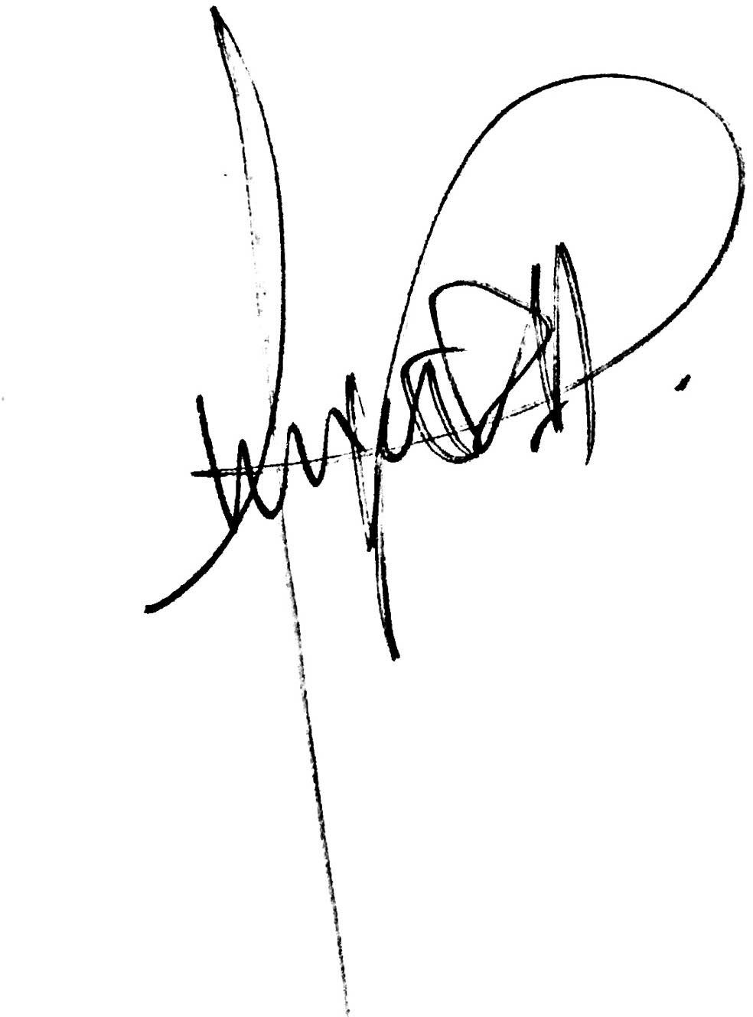

JAITH MARCELA BORDA AMARILES
Representante Legal OF FIRST CLASS
CC. 42.940.944
Nit. 42.940.044-3

